ข่าวประจำวันจันทร์ที่ 9 มกราคม พ.ศ.2560 หน้าที่ 7
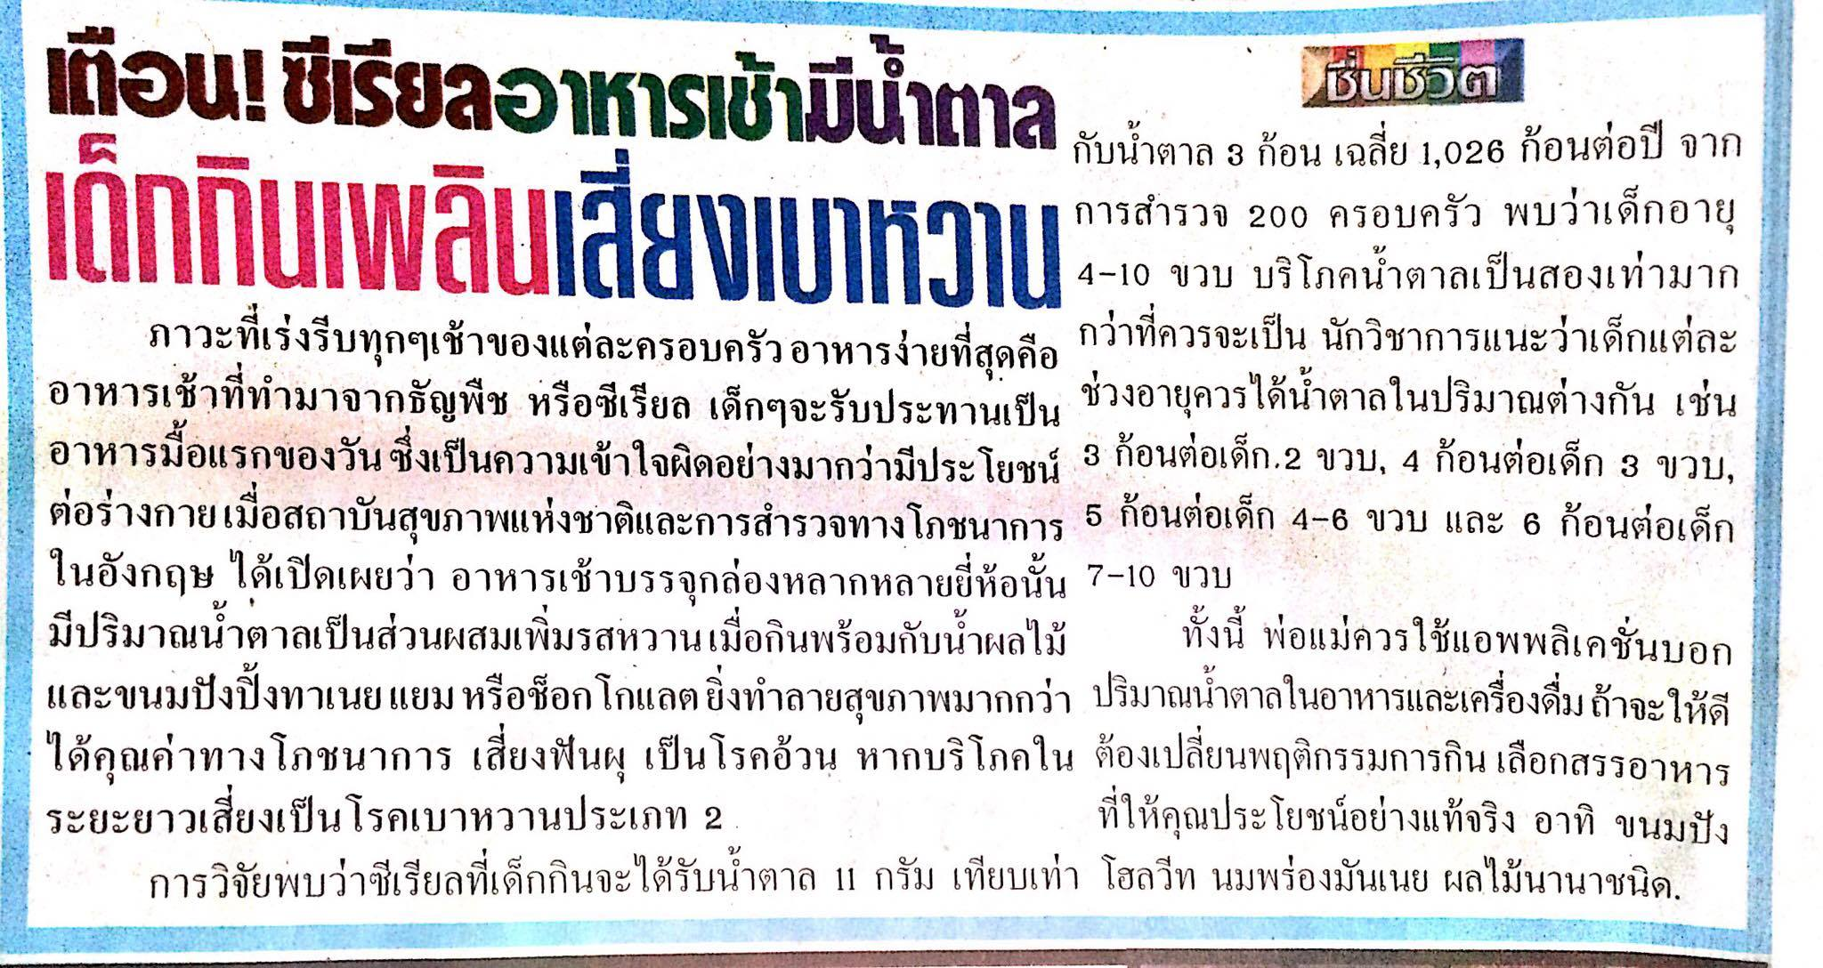

ข่าวประจำวันศุกร์ที่ 6 มกราคม พ.ศ.2560 หน้าที่ 2
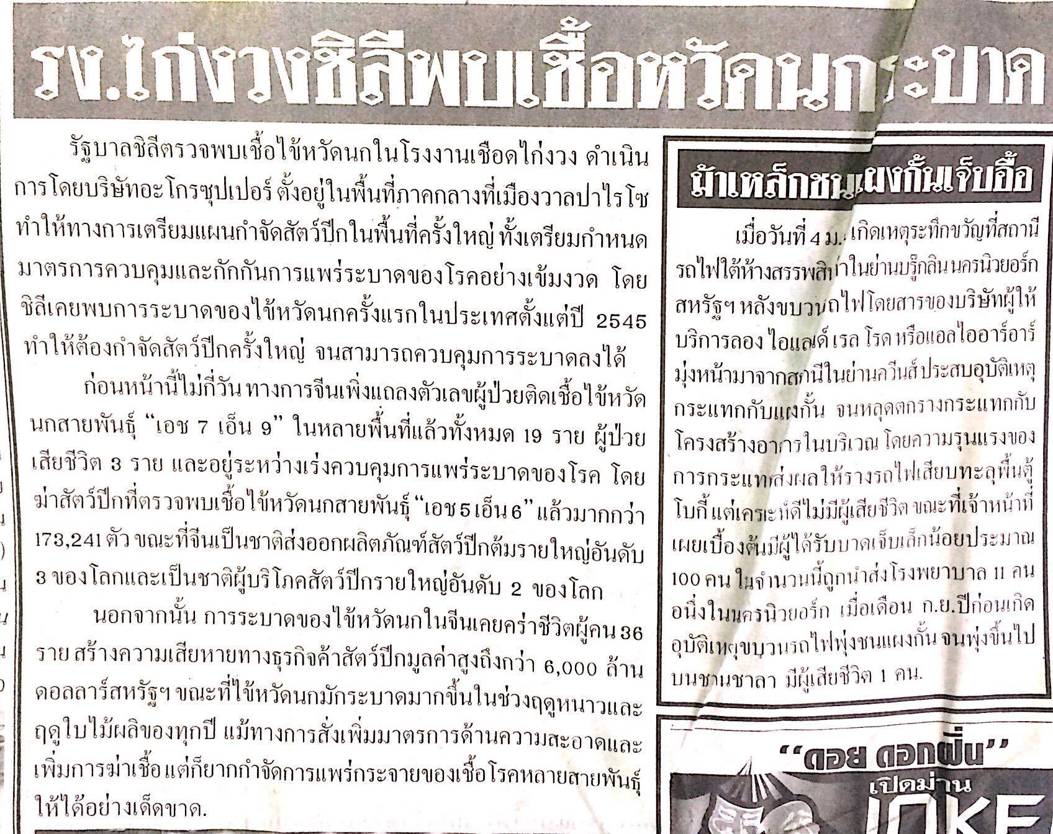

ข่าวประจำวันศุกร์ที่ 6 มกราคม พ.ศ.2560 หน้าที่ 13
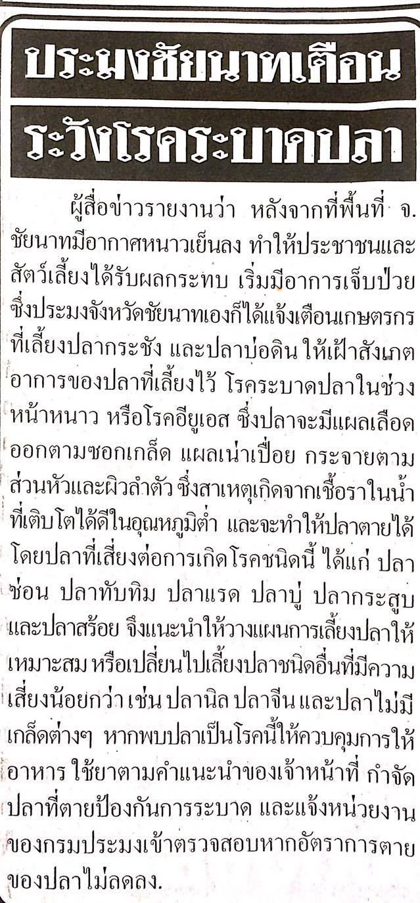

ข่าวประจำวันศุกร์ที่ 6 มกราคม พ.ศ.2560 หน้าที่ 11
